Муниципальное бюджетное общеобразовательное учреждение средняя общеобразовательная школа №8 станицы Новорождественской
муниципального образования Тихорецкий район имени Героя Советского Союза Георгия Алексеевича Бочарникова.

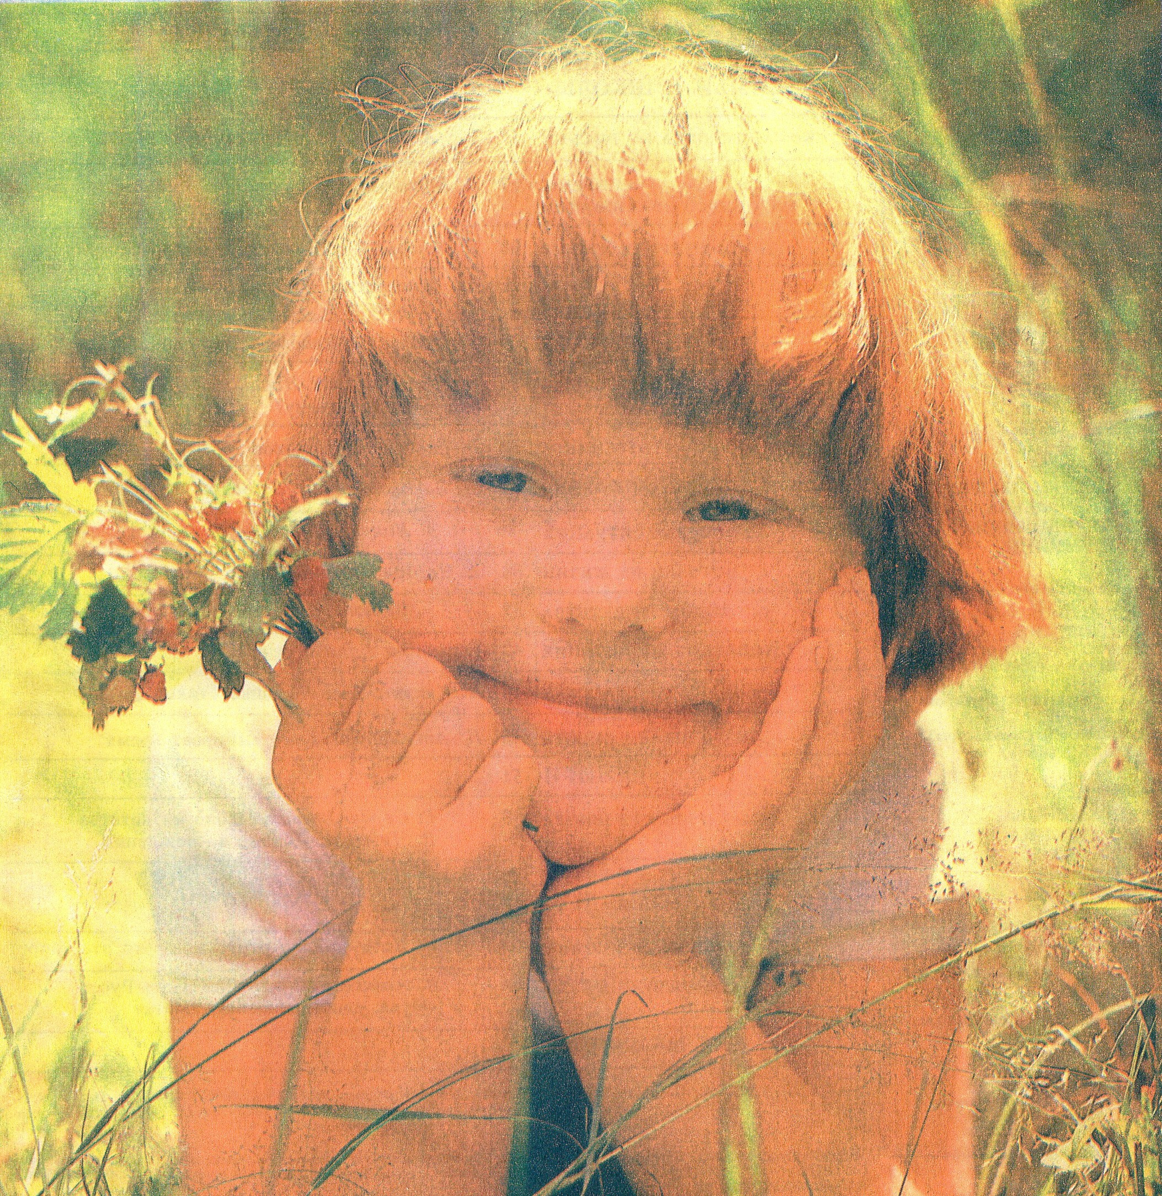

Материал подготовила
учитель начальных классов
Федюнина Ирина Анатольевна.

Для всех детей на свете во все времена лето – время самых долгожданных каникул, время радости и надежды, ожидания новых встреч, друзей, новых открытий в окружающем мире и в самих себе. Самую значительную часть годового объёма свободного времени ребёнка составляют и являются его главной мечтой летние каникулы.
Ожидание каникул – это мечта. Мечта о любимых занятиях, приключениях, неожиданностях, об удовлетворении различных интересов (спортивных, творческих, познавательных).
Попробуем определить назначение летних каникул, учитывая разные трактовки:
С точки зрения педагогов | С точки зрения подростка
- физическое, интеллектуальное и социальное оздоровление;  - расширение культурного пространства самореализации личности путём обмена видами деятельности;  - органическое сочетание различных видов досуга и оздоровление с формами образовательной деятельности;  - реализация потребности в развитии самореализации;  - формирование собственных представлений о самом себе и окружающем мире;  - реализация интересов и потенциалов личности. | - отдых от школы и одноклассников;  - время, независимое от школы и учёбы, когда делаешь всё, что нравится;  - время, когда вся усталость, накопившаяся за год, исчезает, возвращаешься в школу с новыми силами;  - время, проводимое с пользой для себя, без строго надзора родителей;  - встречи с интересными людьми, друзьями, любимые занятия и свободное время;  - самостоятельность, счастье и праздник, развлечение и веселье;  - возможность забыть школу.
Если брать за основу точку зрения детей, то летние каникулы – время для ребёнка идеальное для отвлечения от наскучивших занятий, для развития творческого потенциала, включение его в систему новых отношений, для снятия накопившегося напряжения, для восстановления сил, израсходованных за учебный год, новые возможности для личностного роста.
Основываясь на точке зрения взрослых, скажем, что летние каникулы – это продолжение процесса формирования, социализации и образования личности через активное взаимодействие ребёнка с окружающей средой, благодаря расширению поля его социального взаимодействия, повышение самостоятельности и изменению его деятельности.
При организации летнего отдыха детей необходимо согласовывать оба представления о назначении летних каникул.
Чем мы, взрослые, можем помочь нашим детям сделать каждый день летних каникул незабываемым, счастливым, радостным?
Прежде всего тем, что будем помнить: каждый ребёнок – основная точка отсчёта, и мера развития каждого ребёнка – мера эффективности нашей работы.
Мы должны знать, что самой главной нашей задачей в летний период является оздоровление детей в широком смысле этого слова, которое невозможно без создания доброго климата в детском коллективе, без организации разнообразной творческой деятельности, способствующей духовному, интеллектуальному и физическому развитию ребёнка. При этом важно осознавать, что любая деятельность должна быть посильной для конкретного ребёнка и сложной для него же, соответствовать его интересам, стимулировать творчество и самостоятельность, допускать возможность выбора способов достижения заданных целей, способствовать удовлетворению потребностей личности в самоутверждении.

Направления деятельности в летний период.
1. Оздоровительная.
2. Спортивно-туристическая.
3. Досуговая.
4. Трудовая.
5. Рекламно-агитационная.
6. Краеведческая, международная, этнографическая.
7. Поисково-экспедиционная, экскурсионная.
8. Профилактическая.
9. Учебно-творческая.
10. Гражданско-патриотическая.

Проблемы лета изучили
И вот что получили…
- Не просто нужен план на лето, а целая программа!
- Не развлекать детей, а научить их сделать «праздник своими руками».
- Чтобы всё могло состояться, нужна агитация и информация!
(Информация нужна не только для детей, а в первую очередь для родителей!)
- Не управлять коллективом, а взаимодействовать вместе с ним!
- Подросток сделалал дело – похвали! Не сделал – увлеки!
- Инициативу ребят – поддержи!
- Работу начинай с семьи, к делам всех близких привлеки!
- Работу летом не проверять, а научить и подсказать.
- Игра для ребят начало начал и это будет надёжный причал!

Акценты в организации летнего отдыха.
1. Защита прав детей на полноценный отдых и формирование гражданско-правовых знаний детей.
2. Работа над поло-ролевым поведением детей.
3. Предоставление выбора образа жизни подростку в микросоциуме, формирование его активной жизненной позиции.
4. Включение детей в социально-значимые отношения, участие в делах на благо малой Родины. Самореализация подростков.
5. Взаимодействие и координация усилий общественных организаций в работе с детьми.
6. Формирование российского менталитета у детей и подростков: духовности, народности, державности.
7. Определение индивидуальных способностей детей и привлечение ребят к интеллектуально-творческой деятельности.
8. Развитие эмоциональной сферы детей и подростков.

Самым эффективным отдыхом для детей является посещение детских оздоровительных лагерей. Детские оздоровительные лагеря – это временные многопрофильные учреждения дополнительного образования для детей и подростков, создаваемые в целях обеспечения их сезонного отдыха.
Детские оздоровительные лагеря по праву считаются таинственной детской страной. В этой стране есть неписанный закон:
Детский лагерь – это мир детства, и взрослые в этом мире гости.
поэтому методы и приёмы работы, которые используют педагоги в образовательных учреждениях, не всегда приемлемы и применимы здесь, в стране Детства. Хорошие отношения детей между собой и вежливость по отношению ко взрослым во многом зависит от воспитателей – педагогов, от их совместной деятельности, от их единства.
Современная педагогическая наука и практика предлагает различные модели работы с детьми летом. Приведём некоторые из них.
"ТРИ ВОЛШЕБНЫХ ОСТРОВА"
Смена в форме сюжетно-полевой игры. Участникам предлагается отправиться в путешествие по трем островам - знаний, состязаний и игры, дружбы - и исследовать их. При этом дети сталкиваются с различными препятствиями, становятся участникам различных конкурсов, состязаний, викторин и испытаний, в ходе которых каждый участник сможет проявить свои интеллектуальные, физические, духовные и творческие возможности.
1. Организационный период смены характеризуется запуском игрового сюжета:
- знакомство, формирование групп, планирование смены;
- диагностика, планирование, выбор лидеров, запись в "Школу здоровья", объявление конкурсов, оформление "Земли Лукоморье", проведение дел в семействах, землячествах, работа инициативных, творческих групп для разработки творческих дел, занятий, структурное оформление "Земли Лукоморье", реклама "Школы здоровья";
- анализ первичного исследовательского, диагностического среза.
2. Основной период смены характеризуется испытаниями для групп и смельчаков-одиночек.
Испытания на "Острове знаний"
- Открытие и занятия в "Школе здоровья"
- Интеллектуальные состязания: викторины, интеллектуальные
игры, конкурсы, кроссворды, тесты - по итогам создаются видеозарисовки из жизни "Земли Лукоморье" (все состязания проходят по землячествам).
- Ключевое испытание - общее дело "Олимпиада грамотеев, умников, знатоков"; ритуал награждения победителей; открытие доски претендентов на присвоение звания "Кавалер Ордена Дружбы".
- Формирование экспедиций, команд для исследований на "Острове состязаний, игр и приключений".
Испытания на "Острове состязаний, игр и приключений"
- Спортивные соревнования (открытие Малой Олимпиады), эстафеты.
- Русские народные игрища (знакомство с русскими народными и дворовыми играми; турниры по русским народным играм; работа клуба танца)
- Походы и экспедиции (все соревнования проводятся по землячествам).
- Ключевое испытание - общее дело - День Рекордов: финальные игры, межземельные бои; ритуал награждения победителей; демонстрация достижений.
- Формирование экспедиций для исследований на "Острове дружбы".

Испытания на "Острове дружбы"
- Совместные дела землячеств.
- Товарищеские встречи с соседними лагерями
- Встречи по обмену опытом, день открытых дверей Центра отдыха
- Ключевое испытание - общее дело "Праздник, который придумали мы!" Бал "Ты и я"; демонстрация достижений семейств; вручение Ордена Дружбы, чествование его кавалеров; итоговый концерт.
3. Итоговый период смены предлагает: пресс-конференции; подведение итогов игры, награждение организаторов и активных участников смены; подведение итогов в семействах, землячествах; сбор материалов смены, видеосъемки.
Основания формирования команд и групп экспедиции.
1. По полу.
2. По возрасту.
- По месту жительства.
- По интересам.
- По желанию.
- По уровню физической подготовленности.
- По цвету глаз.
- По жеребьевке.
Интеллектуальные состязания
Варианты:
- Неделя интеллектуальных игр: "Стадион Гиннеса", "Гордиев узел", "Крестики-нолики","Олимпионики","Цветок человековедения","Шоу-шанс".
- Тесты для выявления знаний о Человеке.
- Открытие "Школы здоровья" для всех желающих.
Примерные темы занятий и лозунги для оформления:
- "Изучайте себя движением!".
- "Здоровье, как философия".
- "Человек и лекарство".
- "Как не надо лечить ребенка".
- "Месть забытой природы".
- "Движение и радость движения".

- "Человеку необходима борьба за свое здоровье, даже путем насилия над собой - мы испытываем в нем (насилии) потребность, не осознавая этого" (В. Леви).
8. "Если бы человек знал, как жить, он никогда бы не умер" (Р. П.Уоррен).
9. "Чтоб мудро жизнь прожить, знать надобно не мало.
Два важных правила запомни для начала:
Ты лучше голодай, чем что попало есть, И лучше будь один, чем вместе с кем попало" (О. Хаям).
10."Человек есть тайна. . . Я занимаюсь этой тайной, ибо я хочу быть
человеком. . . " (Ф. Достоевский).
11."Мы живем не для того, чтобы есть, а едим для того, чтобы жить." (П.Брегг).
"Школа здоровья"
Варианты классов:
- Класс сочинителей.
- Класс скульпторов.
- Класс музыкантов.
- Класс художников.
- Класс модельеров.
- Класс всезнаек.
- Танцкласс.
Работа в "Школе здоровья" делится на два периода:
- первый - получение информации о предмете
- второй - предоставление возможности выразить свои знания на
практике (песня, танец, модели одежды, картина и др.).
Содержательным наполнением может стать информация о личной гигиене, формах двигательной активности, истории России, о питании, о вредных привычках, о физиологии человека, явлениях природы, о деятельности ученых, жизни выдающихся спортсменов и т. д.
Итог занятий в классах - практическое выражение своих знаний о человеке, здоровье средствами искусства.
Спортивные состязания
- Спортивные соревнования по наиболее распространенным видам спорта (волейбол, баскетбол, легкая атлетика, гимнастика и др., до 20 видов).
- Эстафета на суше и на воде.
3. Подвижные игры, как например, "Азбука игр, состязаний":
а - армрестлинг, "атомы и молекулы"
б - "бой петухов", "Бабочка", "Баба-Яга"
в - велосипедные гонки (трехколесные)
г - городки, "Гиннес-шоу"
д - дракончик, "Доктор Айболит"
е - "ешь, пей, не толстей", "единоборства"
ж - "жмурки"
3 -зоологические забеги,"заколдованный замок"
и-"искатели сокровищ", "игротека и фантазия"
л - лапта, лазанье по тренажерам и деревьям
м - мыльные пузыри
о - "ой-ой-ой"
п - прятки, прыжки в таз с водой, "пенальти"
р - "резиночки", "рыцарский турнир", "Ринго"
с - "снайпер", скакалка, салки, "светофор"
т - "толкота", "танцевальная мозаика"
у - упражнения на бревне "У медведя во бору" (подушка, борьба)
ф - фотография - акробатические этюды
х - ходьба "ногу назад, шаг вперед", ходули
ц -"цапля"
ч- чехарда, черепашьи бега
ш - шейпинг, "шпион"
щ - "щука" (удочка, леска, бутылка)
э - экзотические комплексы у-шу
ю - "юльские бои" (юла, скорость, время)
я - "ядро барона Мюнхаузена".
Примерный план смены
День первый: знакомство, анкетирование, экскурсия по лагерю, планирование, ввод в игру, выбор лидеров, запуск игры "Лидер".
День второй: Презентация "Школы здоровья", игра "Лидер".
День третий: формирование экспедиций, получение заданий исследований.
Начало работы "Школы здоровья", открытие турнира интеллектуальных игр, начало интеллектуальных состязаний.
День четвёртый: занятия в "Школе здоровья", интеллектуальные игры, викторины, тесты, семейные и земляческие дела.
День пятый: занятия в "Школе здоровья", интеллектуальные игры, викторины, тесты, выпускные экзамены в "Школе здоровья".
День шестой: олимпиада "Грамоты, умники, знатоки", ритуал вручения наград, открытие Доски победителей.
День седьмой: открытие спартакиады, формирование экспедиций и команд для исследований.
День восьмой: спартакиада, начало танцевального марафона.
День девятый: спартакиада. Поляна народных игр и состязаний.
День десятый: закрытие спартакиады, подготовка к походам и поездкам.
День одиннадцатый: походы, поездки, формирование экспедиций на третий остров, день рекордов, диагностика.
День двенадцатый: совместные дела, товарищеские встречи.
День тринадцатый: общий сход, "Праздник, который придумали мы", подведение итогов, диагностика.
День четырнадцатый: итоговая пресс-конференция, анализ игры, сбор материалов смены.
День пятнадцатый: закрытие лагерной смены.

Ни один день лагерной смены не обойдётся без игры. Ведь игры способствуют укреплению здоровья, в игре легче познакомиться, узнать, кто на что способен, научиться тому, что не умел делать раньше. Игра способствует формированию дружеских отношений, учит общению и выстраиванию своих отношений с людьми и окружающим миром.
СПОРТИВНЫЕ ИГРЫ
Перед началом игр можно напомнить детям или сделать веселые плакаты с объяснениями несложных, но обязательных условий любых состязаний:
- Играйте честно, дружно, соблюдая правила.
- В игре проявляйте больше выдумки, смекалки (не нарушая принятых правил).
- Играя с товарищами, помни, что ты не один (не выставляй всюду себя, давай играть другим, нарочно подолгу не води).
- В играх-поединках выбирайте противников, равных по силам.
- Старайтесь все время выручать товарищей по команде. Закон
каждой команды в игре: один за всех и все за одного.
- Не горячитесь понапрасну! Так вернее прийти к победе.
- Обязательно слушайте руководителя игры: он здесь главный судья. Подчиняйтесь капитану команды: в игре он старший.
- Победив, не зазнавайтесь (ведь можно играть еще лучше). Не смейтесь над проигравшими. Помните: в игре вы - противники, вне игры - товарищи.
- Проиграл - не унывай! Поблагодари победителя за науку; постарайся взять верх при следующей встрече.
- В игре не сердитесь на того, кто нечаянно толкнул или наступил
на ногу.
- Берегите принадлежности для игр; следите, чтобы они были всегда исправны и красивы.
- Судьей должны быть довольны и победители, и побежденные!
Коллективно – творческие дела.
Дети делают, что они хотят, но я делаю так,
чтобы они хотели, то, что хочу я.
Жан Жак Руссо
Организация деятельности детей в лагере предполагает знание интересов и возможностей ребят, их включение в соответствующую предметно-практическую деятельность. Одним из видов такой деятельности являются коллективно-творческие дела или КТД. Организуя разнообразную и по формам, и по содержанию деятельность коллектива педагоги создают условия для того, чтобы как можно больше положительных качеств ребят проявлялось, активизировалось и развивалось. Необходимо создать максимально благоприятные условия для:
  - освоения различных видов деятельности: организаторской, творческой, и т. д.;
  - приобретение конкретных знаний, умений и навыков;
  - формирование лидерских качеств в каждом участнике.
Примеров КТД много. Например: «День именинника», «Брейн-ринг», военно-спортивная игра «Зарница», «Сто затей ля ста друзей» и т. д.
«ЗАГАДКИ ЛЕТА»
Возраст детей: от 7 до 10 лет.
Цель: приучить детей к коллективной деятельности.
Задача: способствовать развитию творческих способностей сплочению коллектива.
Время проведения: 1 час.
Место проведения: отрядное место.
Оборудование: бумага, 2 ручки, карандаши, природный материал, ящик, телефон.
План подготовки
подготовка заданий;
оформление заданий;
оформление места проведения;
формирование команд;
жюри;
изготовление карточек.
План проведения
разбивка на две команды;
художественная мастерская лета;
станция «Пословицыно»;
станция «Крокодилово»;
станция «Наборщик»;
станция «Загадкино»;
Группа детей разбивается на две команды при помощи дидактического материала (карточек двух цветов).
Ход мероприятия
Вожатый: Сегодня мы отправляемся в трудное, но занимательное путешествие по царству лета. Наш маршрут (показать карту) пройдет по художественной мастерской лета, станциям Пословицыно», «Крокодилово», «Наборщик», «Загадкино».
Художественная мастерская лета
Задача ребят — из подручного материала составить компо-.ицию «Лето».
Станция «Пословицыно»
Задача детей - собрать пословицы и прочитать пророчество.
- В гостях хорошо Т а дома лучше
- Слезами Е горю не поможешь
- Слово не воробей Б вылетит не поймаешь
- С кем поведёшься Я от ТОО и наберёшься
- Век живи Ж век учись
- Не откладывай на завтра то Д что можно сделать сегодня
- Что написано пером Ё не вырубишь топором
- Как аукнется Т так и откликнется
- Уговор У дороже денег
- По одёжке встречают Д по уму провожают
- Шила в мешке А не утаишь
- Язык мой - Ч мой враг
- Волков боятся А в лес не ходить
Станция «Крокодилово»
Название связано с тем, что объясняющий правила обычно загадывает первое слово «крокодил», затем дети должны «показать» крокодила при помощи поз, жестов, мимики. Задача детей — вытянуть карточку с заданием, которое они при помощи жестов, мимики, поз и т.п. должны показать другой команде. Говорить нельзя. Команда должна угадать, задавая вопросы. Показывающий кивком отвечает «да» или «нет».
а) летний пляж;
б) прогулка в лесу.
Станция «Наборщик»
Командам даётся слово, состоящее не менее чем из 7-8 букв. Их задача, пользуясь этими буквами, составить новые слова. Например: СТОЛОВАЯ.
Станция «Загадкино»
Конкурс на проверку сообразительности, дисциплинированности и сработанности команд. Задаются по пять загадок каждой команде, если одна команда затрудняется ответить или переходит другой команде.
Солнце несёт,
Липа цветёт,
Рожь колосится,
Золотится пшеница.
Кто скажет, кто знает
Когда это бывает? (Летом.)
Ты весь мир обогреваешь
И усталости не знаешь,
Улыбаешься в оконце, и зовут тебя все...(Солнце.)
Его просят, его ждут,
А как придёт -
Прятаться начнут. (Дождь.)
Неизвестно где живёт. Налетит - деревья гнёт. Засвистит — по речке дрожь. Озорник, а не уймёшь. (Ветер.)
На дворе переполох -
С неба сыплется горох. (Град.)
Крашеное коромысло
Над рекой повисло. (Радуга.)
Раскалённая стрела
Дуб свалила у села. (Молния)
. В дверь, в окно стучаться не будет, А взойдёт и всех разбудит. (Солнце.)
Над тобою, надо мною Пролетел мешок с водою, Наскочил на дальний лес -Прохудился и исчез. (Дождевая туча.)
. Утром бусы засверкали, Всю траву собой заткали, А пошли искать их днем, Ищем, ищем - не найдём. (Роса.)
Конкурс угадывания предметов. Ведущий кладёт в коробку; какой-нибудь предмет так, чтобы никто не видел. Каждая команда задаёт по вопросу, на которые можно ответить «да» или «нет». Побеждает та команда, которая после 12 вопросов назовёт предмет. (Пример предмета, который можно положить коробку: телефон.)
Лето! Это время надежд, открытий, веселья, общения, самоиспытания и исполнение самых удивительных желаний наших мальчиков и девочек. Поможем ребятам в этом!
Мы с вами в ответе какое дарим лето детям!

